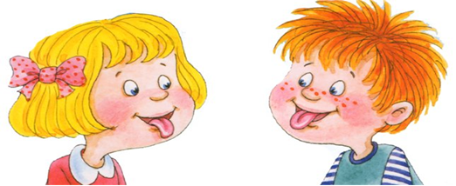

Рекомендации для родителей
«Домашняя игротека» по профилактике дисграфии
Игра с пластилином
Слепите с детьми буквы из пластилина, а затем прикрепите их на гладкие дощечки, которые позже можно будет использовать для тактильного исследования. Попросите ребенка закрыть глаза и попытаться на ощупь определить, какая это буква. Дома ребенок может вместе со взрослыми вылепить букву из теста, а потом испечь из них печенья.

Игра со счетными палочками или мозаикой
Дети с удовольствием выкладывают букву из счетных палочек или мозаики.

Ниткография

С помощью толстой шерстяной нитки или веревочки можно изобразить букву на кусочке фланели. Этот метод называется «ниткографией».

Буквы из проволоки
Взрослый может научить ребенка делать букву, изгибая тонкую проволоку в разных направлениях. Буквы из проволоки сразу оживают: они могут шевелить «ручками» и «ножками», кланяться и даже ходить по дорожке. Вместе с ребенком сочиняйте забавные истории из жизни букв.

Занятия на прогулке
На прогулке нарисуйте палочкой на земле буквы или слоги или выложите их из шишек, камешков, желудей или прутиков. Нарисованные на земле буквы можно читать, одновременно шагая по ним.

Игра с красками и водой
Предложите ребенку поиграть в художника и кистью нарисовать большие яркие буквы. Или, вместо краски, смочив указательный палец в воде, нарисовать буквы на поверхности стола. Не забывайте так же о цветных мелках, которыми можно рисовать на асфальте. Большое удовольствие доставляет детям рисование на запотевшем окне.

Развиваем тактильные ощущения
Для того, чтобы ребенок лучше запомнил графический образ букв, полезно научить его узнавать буквы тактильным способом. Для этого взрослый указательным пальцем «рисует» букву на руке, щеке или спине малыша.

Рисуем буквы в воздухе
Интересно и полезно «рисовать» буквы в воздухе указательным пальцем или всей рукой, как будто дирижируя. Причем, в одном варианте рисует взрослый, а ребенок отгадывает букву, а в другом, наоборот, рисует ребенок, а отгадывает взрослый. Советую вам встать перед большим зеркалом и «читать» с ребенком буквы, глядя на свое отражение, иначе все асимметричные буквы будут «смотреть» не в ту сторону.
Итак, приготовьте цветные карандаши, счетные палочки или спички (предварительно отломите от них головки), проволоку, пластилин и отправляйтесь вместе с ребенком знакомиться с буквами.

